**ООД «Дерево-символ жизни»**

**Воспитатель ВК Тумашева М.П. МБДОУ детский сад №77 г. Иркутск**

**Цель:** дать понятие о том, почему дерево считают символом жизни, что такое «круговорот жизни», как дерево говорит о связи материального и духовного в жизни человека. Воспитывать заботливое отношение к природе, к окружающему нас миру.

-Что такое символ?(свободные ответы детей; инструмент познания, самовыражения; символы бывают разные, через символы можно выразить свои желания, мечты и даже страхи…)

-Какие вы знаете символы? (свободные ответы)

-Как вы думаете, почему дерево считается символом жизни?(свободные ответы)

-Дерево какое по качеству?(крепкое…)

-Да, дерево- крепкое, символ стойкости, преемственности, связи всего со всем. Мы с вами изображали «генеалогическое древо», с помощью которого рассказывали о всех своих родственниках(рассматривание слайд-шоу газет «генеалогического древа»): корни – связь с землёй-матушкой, которая обеспечивает дерево питательными веществами и влагой; листья и ветви стремятся вверх, к Солнцу, которые преобразуют энергию солнечного света… Скажите, с помощью чего получает дерево питательные вещества из земли?(с помощью корней…) Как вы думаете, а Солнце чем нас радует?(теплом, добротой, светом, чистотой -то есть человечностью, верой в лучшее…любовью для всех…)

-Что было бы, если бы солнышко перестало светить?(рассуждения детей)

-Правильно, как цветам невозможно расти без солнца, так и человеку очень трудно жить без мира, дружбы, уважения друг к другу.

- Дерево – символ баланса, связи и гармонии, согласованности со всей природой; символ развития поколений семьи: растение, дерево появляется из семени, постепенно растет, преображается, появляются новые ростки, ветви – это различные части семьи. Дерево дарит плоды на ветвях. Каждый плод – новая жизнь( плод имеет семечко, которое можно снова посадить…) Но дерево напоминает нам о нашей ответственности за окружающую среду, за природу, о ней необходимо заботиться. Дерево напоминает нам о вечном круговороте жизни… «Круговорот жизни»-как вы это, дети, понимаете?(свободные ответы)(дерево дало плод, плод имеет семя, семя даст росток и новую жизнь…) Давайте рассмотрим плакат(на ТВ) Мы-русские, наш предки – славяне, и вот чем они считали дерево, предки-это деды, прадеды, прародители…

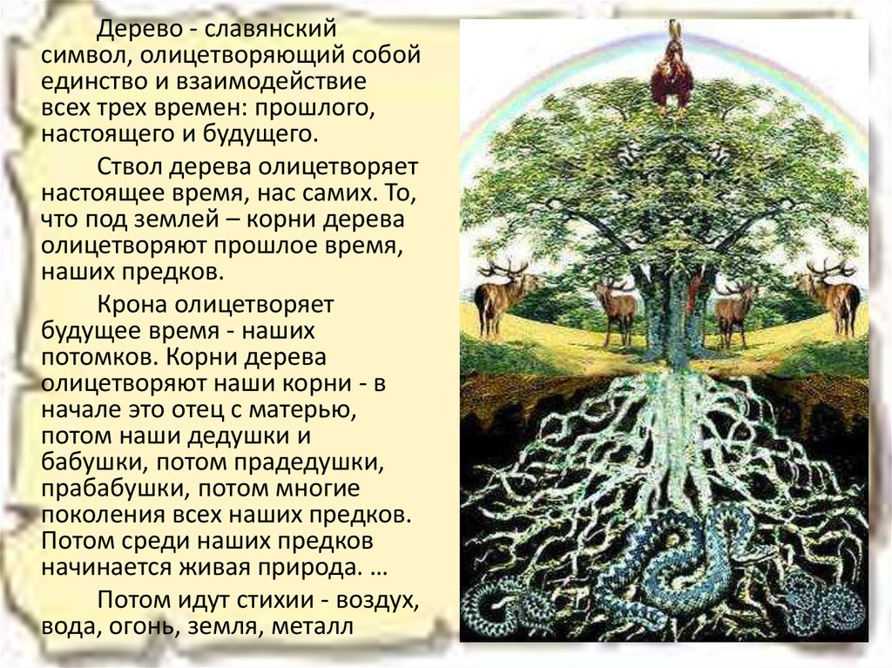

-Ребята, расскажите мне, что такое семья? (свободные ответы)

-Что объединяет семью и придает ей крепость, силу?(свободные ответы)

-Всё, что вы назвали – это семейные ценности – это то, что отличает одну семью от другой. Давайте ещё раз назовем семейные ценности: любовь, взаимопомощь, открытый дом для друзей, совместное проведение свободного времени, материальное благополучие, честность, доверие, хорошее здоровье, преданность, творчество, уважение, дружба… - согласны?

-Ребята, названия семейных ценностей у меня напечатаны и есть дерево, давайте сотворим «дерево ценностей»(практическая работа)

-Давайте навсегда запомним: «Если будем в дружбе жить – нас никому не сломить», «Цветам нужно солнце, а людям – мир и любовь». А для хорошего настроения, нам, людям, нужна хорошая погода и поэтому предлагаю вам упражнение «Прогноз погоды»: становитесь друг за другом( «паровозиком») и делаем друг другу массаж – «дождь» - постукиваем по спине кончиками пальцев; «град пошёл»- сильнее постукивают кончиками пальцев; «гром и молния»-ребром ладони трут по спине; «землетрясение»-трясут(слегка!) друг друга за плечи; «солнце»-мягкое поглаживание по спине…

-Какие чувства возникали у вас во время массажа, который вам делали товарищи?(ответы)

-да, что приятно вам может быть приятным другим и наоборот…. Подумайте над выражением: «поступай с людьми так, как хочешь. чтобы поступали с тобой». И я буду не против, если мы с вами друг другу сейчас подарим «частичку добра» - представьте, что у вас в ладошке находится частичка добра, как теплая пушинка – передавайте её по кругу (тем, кто рядом с вами) и проговаривайте добрые ласковые пожелания…

-скажите, трудно ли было отдавать частичку добра соседу?(ответы), а принимать частичку добра: что чувствовали???(ответы)

-почувствовали ли вы, что вас любят друзья, дарят вам частичку добра и любви?(ответы)

-хорошие, добрые пожелания всегда осуществляются, давайте будем внимательны и добры и к окружающим нас людям, и к природе.